**BỘ THÔNG TIN VÀ TRUYỀN THÔNG**

**HỌC VIỆN CÔNG NGHỆ BƯU CHÍNH VIỄN THÔNG**

**Cơ Sở 2 – TP Hồ Chí Minh**





**BÁO CÁO MÔN HỌC LẬP TRÌNH WEB**

**Đề tài: Phần mềm Quản lý trang web bán vé máy bay**

**Giảng viên hướng dẫn: Nguyễn Trung Hiếu**

**Nhóm thực hiện: Nhóm**

|  |  |  |
| --- | --- | --- |
| **Trần Nhật Duy** | **N19DCCN031** | **D19CQCN03-N** |
| **Nguyễn Xuân Tiến** | **N19DCCN169** | **D19CQCN03-N** |
| **Bùi Trọng Anh** | **N19DCCN004** | **D19CQCN03-N** |

**TP Hồ Chí Minh,ngày 2 tháng 3 năm 2022**

**Phần 1: Giới thiệu về phần mềm quản lý trang web bán vé máy bay**

1. **Tổng quan về phần mềm**

Ngôn ngữ sử dụng: Java, Javascript , Html, Css.

Công cụ: java servlet, jdbc, tomcat 8.5, eclipse, Spring MVC, hibernate.

Lập trình: web.

**2. Chức năng :**

- Đăng nhập, đăng xuất (admin)

- Tạo chuyến bay, tạo vé máy bay

- Tìm chuyến bay và đặt vé máy bay

- Gửi mail thông báo đặt vé thành công

**3. Admin**

**1. Quản lý chuyến bay, vé máy bay**:

- Xem danh sách chuyến bay, vé máy bay.

- Thêm xóa và sửa các chuyến bay, vé máy bay.

- Tìm kiếm chuyến bay và vé máy bay theo ngày và giờ.

**2. Quản lý khách hàng :**

- Xem thông tin khách hàng đã đặt vé thành công.

- Xem chuyến bay đã đặt.

**Phần 2: Thiết kế phần mềm**

**1. Thiết kế dữ liệu**

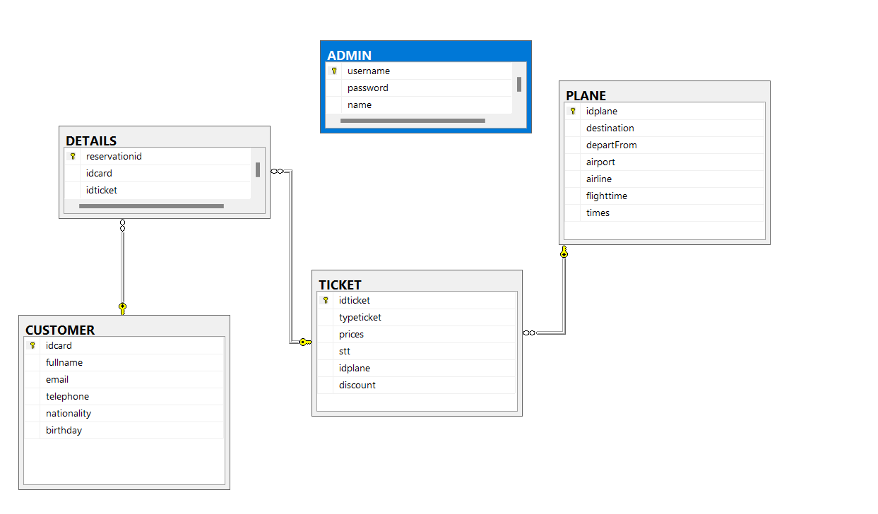

+ Danh sách các thành phần của sơ đồ

Bảng Admin: Thông tin đăng nhập

|  |  |  |  |  |
| --- | --- | --- | --- | --- |
| Stt | Tên | Ý nghĩa | Kiểu dữ liệu | Ghi chú |
| 1 | Username | Tên đăng nhập | nvarchar(20) | Là khóa chính |
| 2 | Password | Mật khẩu | nvarchar(15) |  |
| 3 | Name | Tên admin | nvarchar(30) |  |

Bảng Customer: thông tin khách hàng

|  |  |  |  |  |
| --- | --- | --- | --- | --- |
| Stt | Tên | Ý nghĩa | Kiểu dữ liệu | Ghi chú |
| 1 | Fullname | Tên khách hàng | nvarchar(50) |  |
| 2 | Idcard | ID card của khách hàng mua vé | nvarchar(10) | Là khóa chính |
| 3 | Email | Email của khách hàng để nhận vé máy bay | nvarchar(50) |  |
| 4 | Telephone | Số điện thoại khách hàng | int |  |
| 5 | Nationality | Quốc tịch của khách hàng | nvarchar(50) |  |
| 6 | Birthday | Ngày sinh của khách hàng | date |  |

Bảng Ticket: chi tiết vé máy bay

|  |  |  |  |  |
| --- | --- | --- | --- | --- |
| Stt | Tên | Ý nghĩa | Kiểu dữ liệu | Ghi chú |
| 1 | idticket | ID của vé máy bay | nvarchar(20) | Là khóa chính |
| 2 | typeticket | Loại vé | bit |  |
| 3 | Prices | Giá vé | int |  |
| 4 | Idplane | Id của chuyến bay | nvarchar(10) | Là khóa ngoại của bảng Plane |
| 5 | STT | Trạng thái chuyến bay | bit |  |
| 6 | Discount | Phần trăm được giảm giá | int |  |

Bảng Plane: thông tin các chuyến bay

|  |  |  |  |  |
| --- | --- | --- | --- | --- |
| Stt | Tên | Ý nghĩa | Kiểu dữ liệu | Ghi chú |
| 1 | Idplane | Id của chuyến bay | nvarchar(10) | Là khóa chính |
| 2 | Destination | Điểm đến | nvarchar(50) |  |
| 3 | DepartFrom | Điểm khởi hành | nvarchar(50) |  |
| 4 | Airport | Tên sân bay | nvarchar(50) |  |
| 5 | Airlane | Tên máy bay | nvarchar(50) |  |
| 6 | Flighttime | Ngày khởi hành | date |  |
| 7 | times | Thời gian khởi hành | nvarchar(15) |  |

**Phần 3: Thiết kế giao diện**

**Trang chủ**

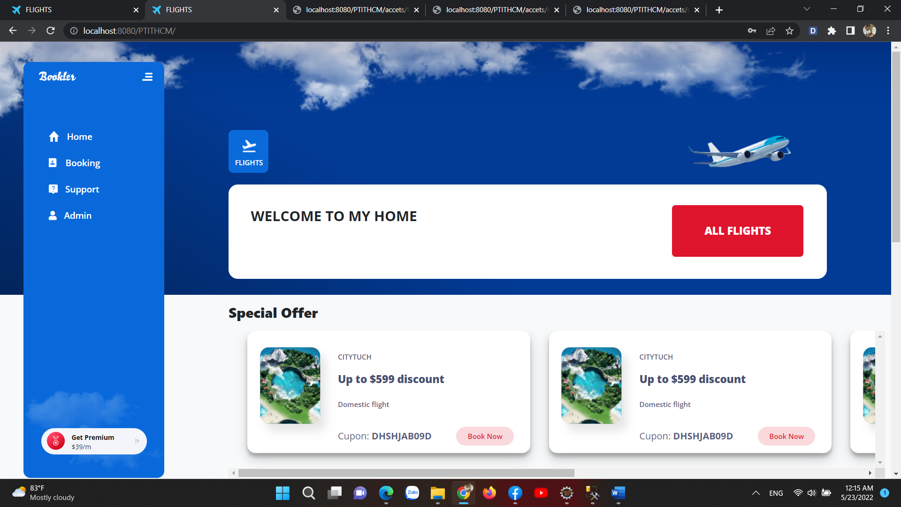

**Trang Đăng nhập**

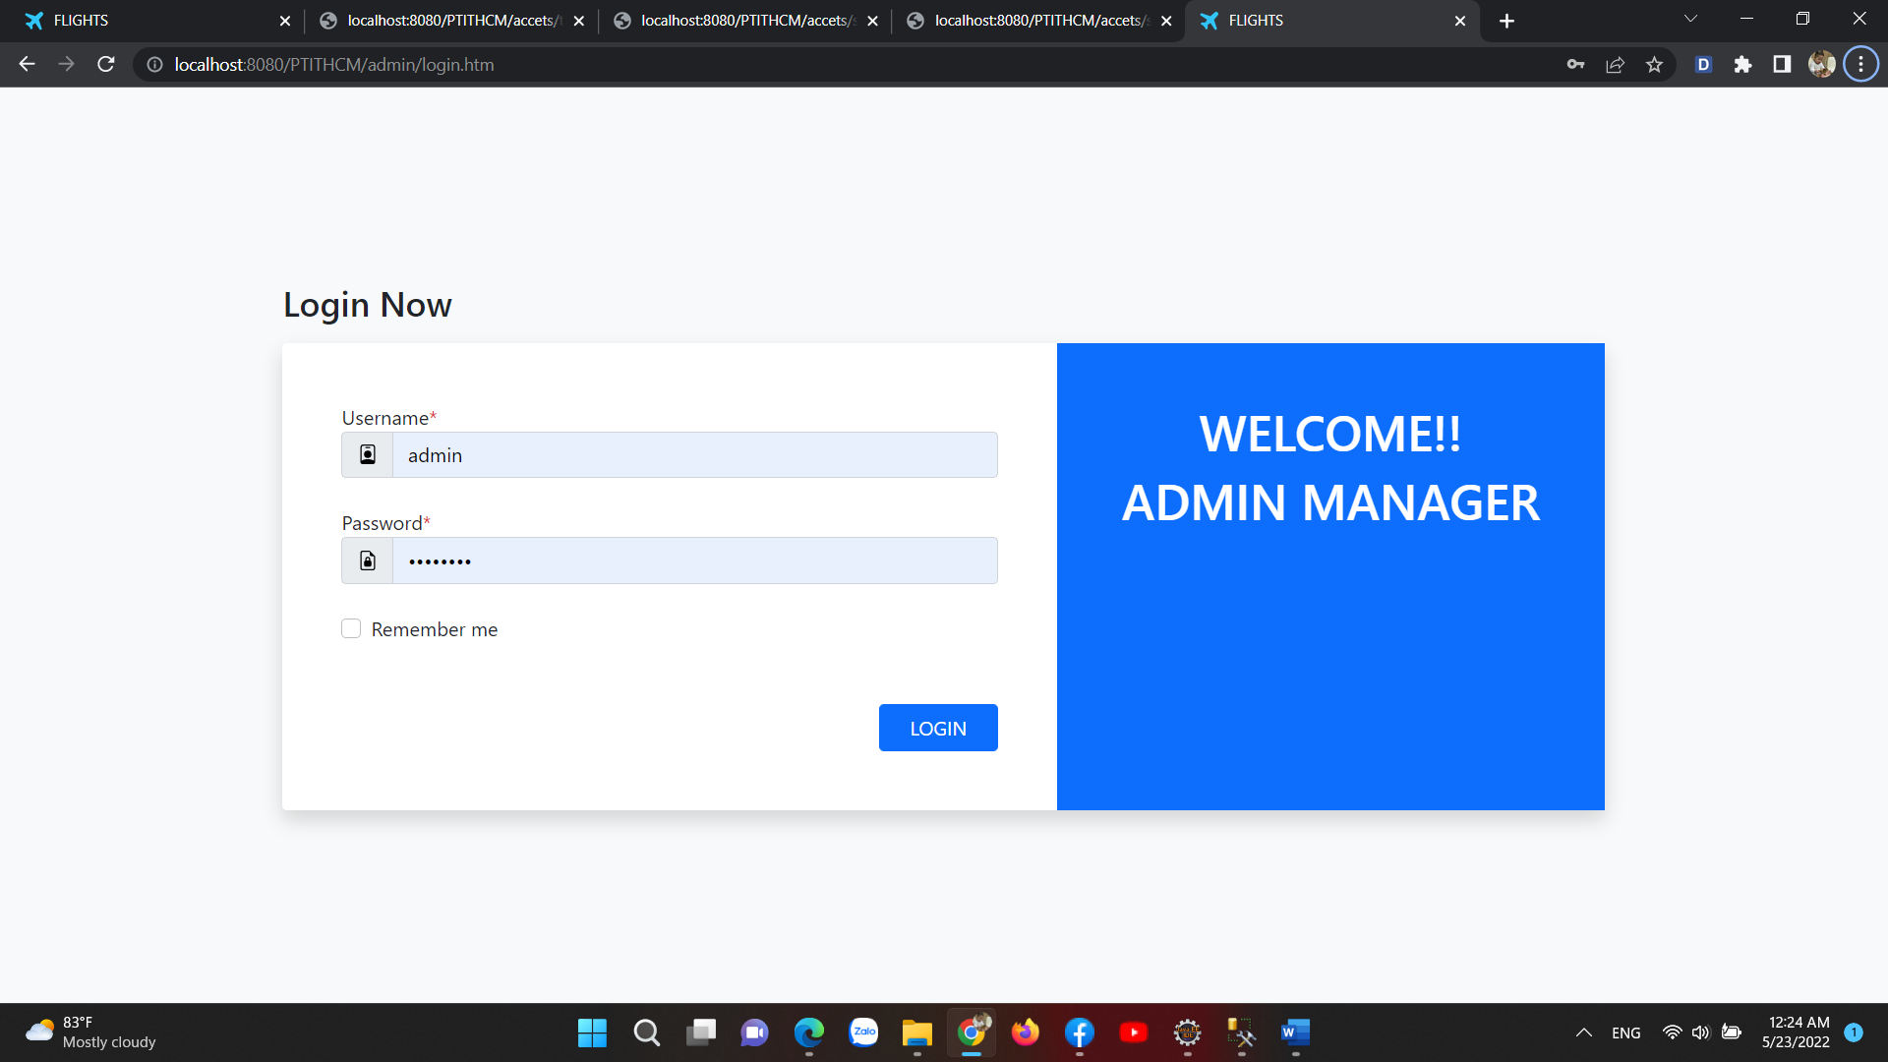

**Trang admin quản lý chuyến bay**

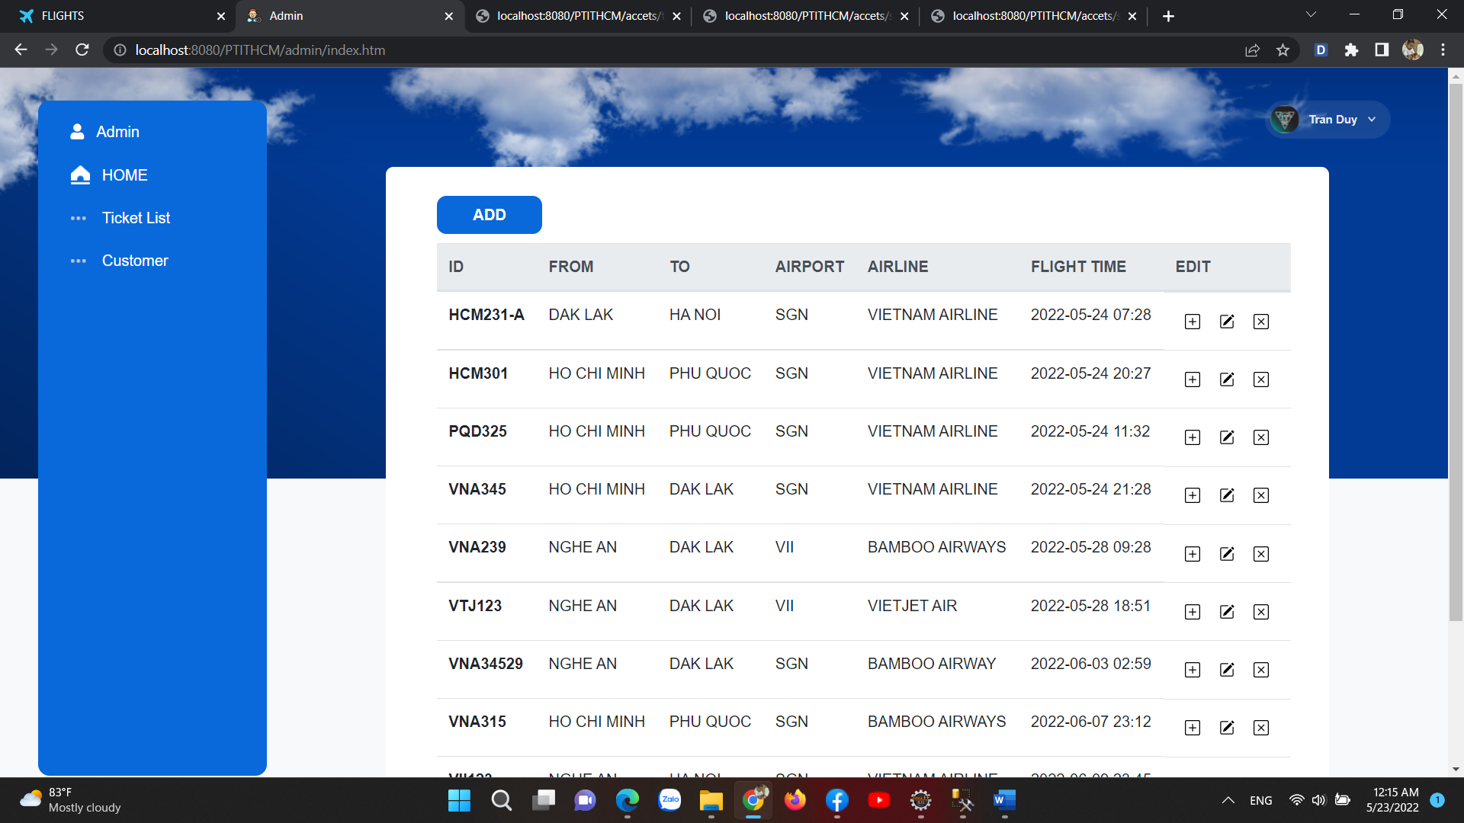

Trang danh sách vé

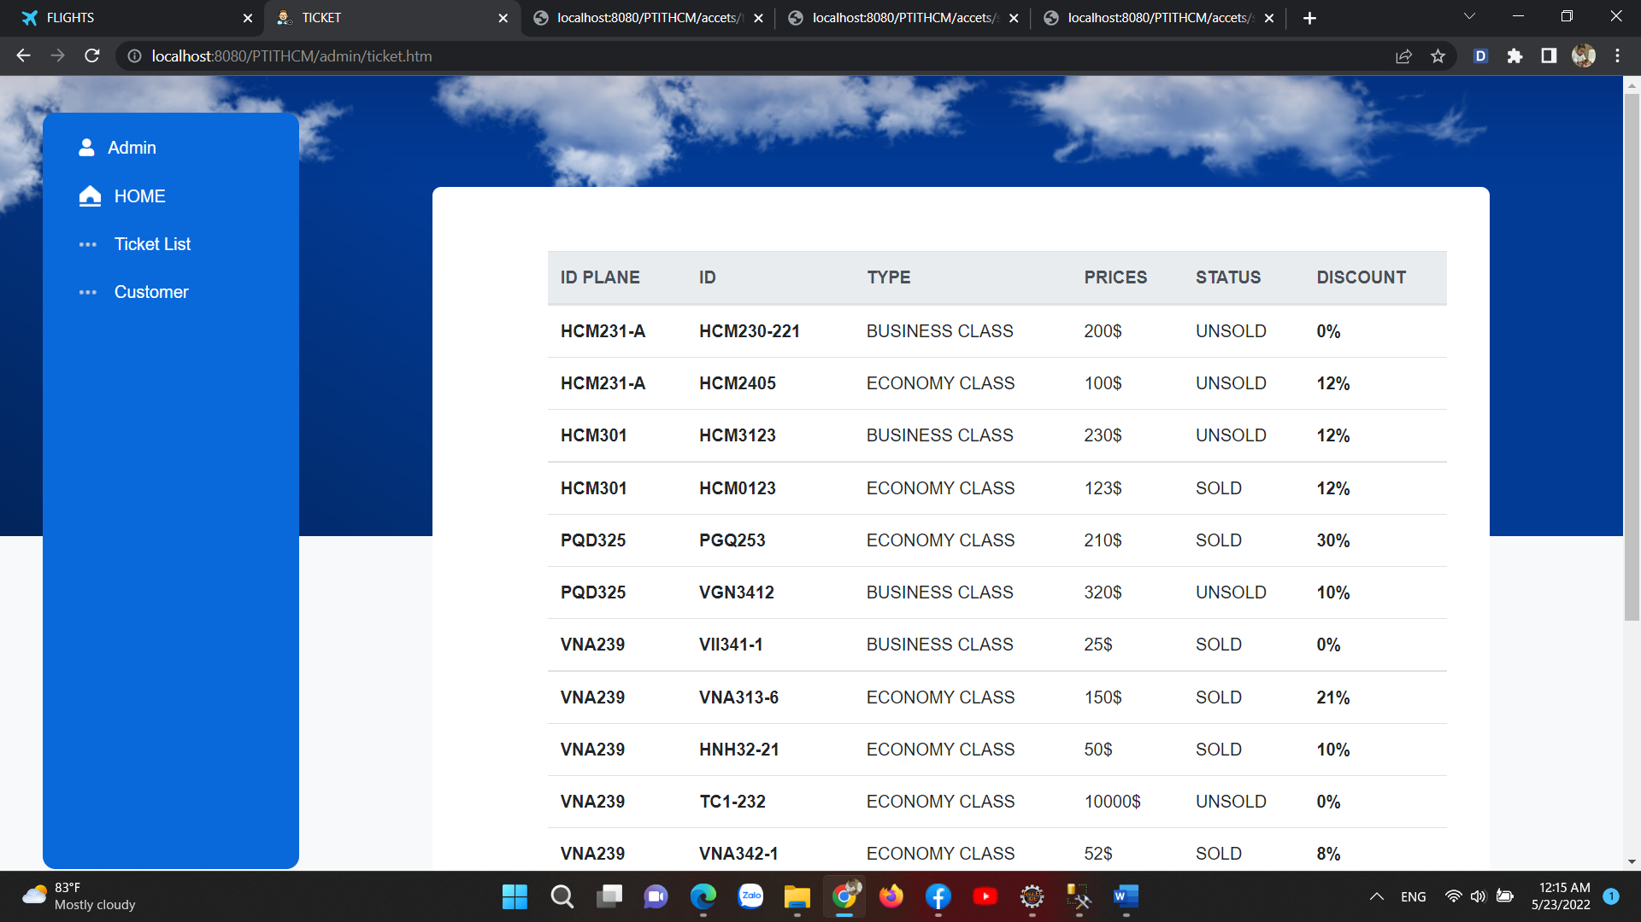

Trang danh sách khách hang

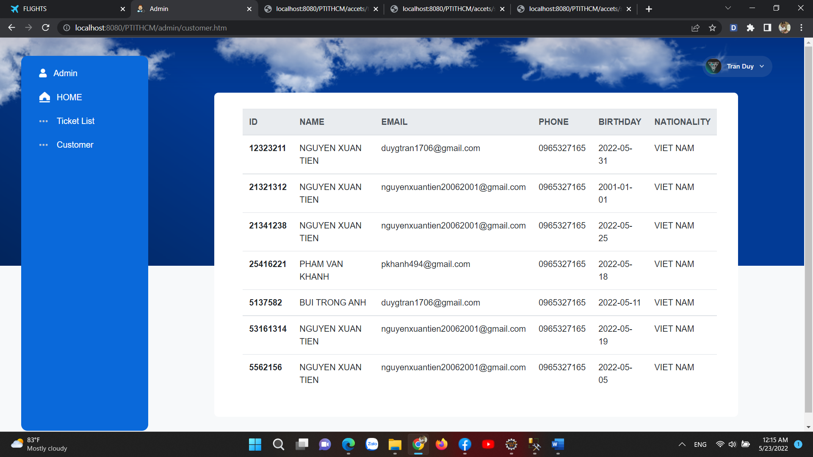

Thêm chuyến bay

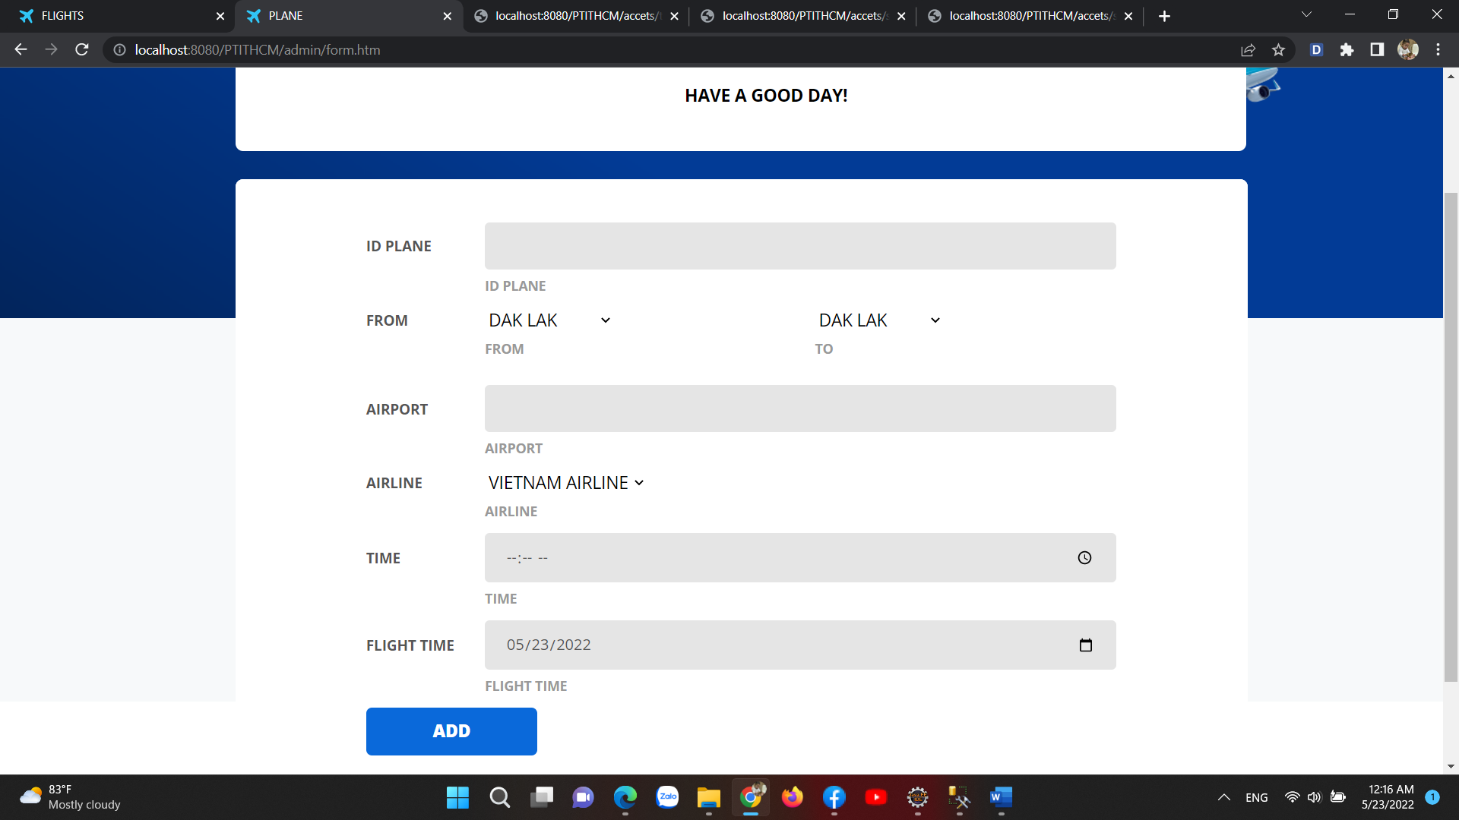

Sửa thông tin chuyến bay

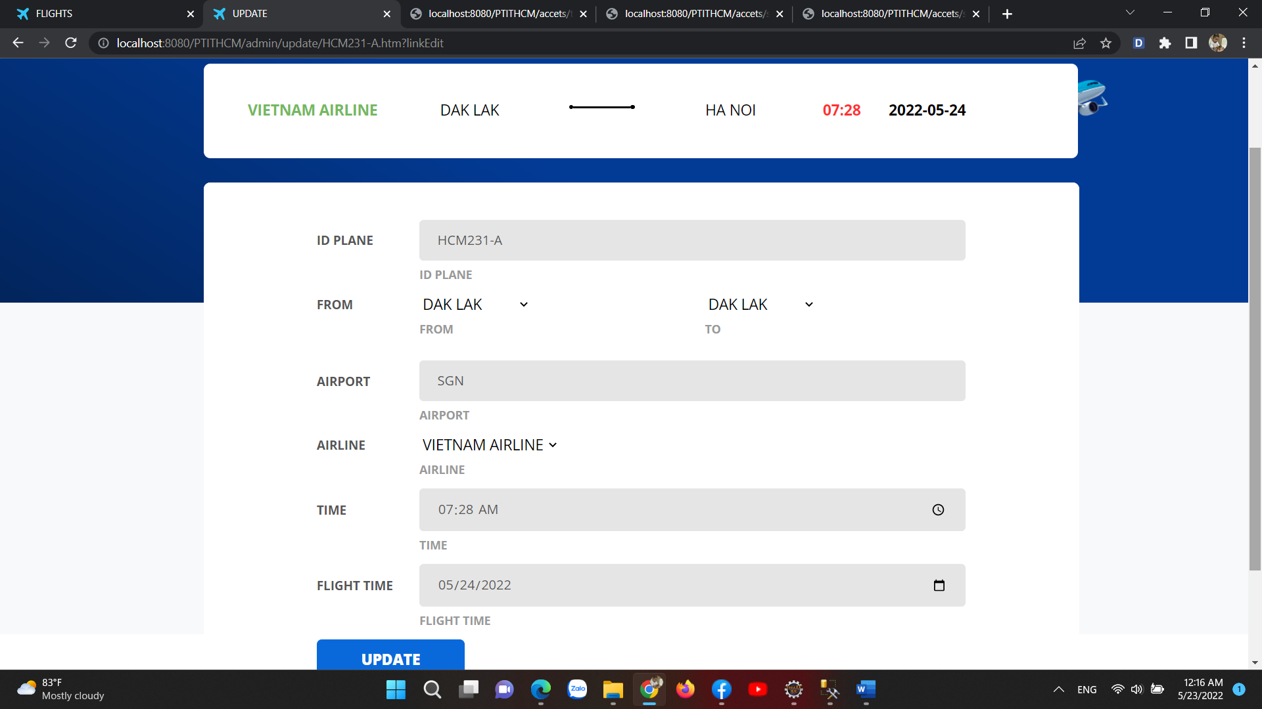

Quản lý vé của chuyến bay

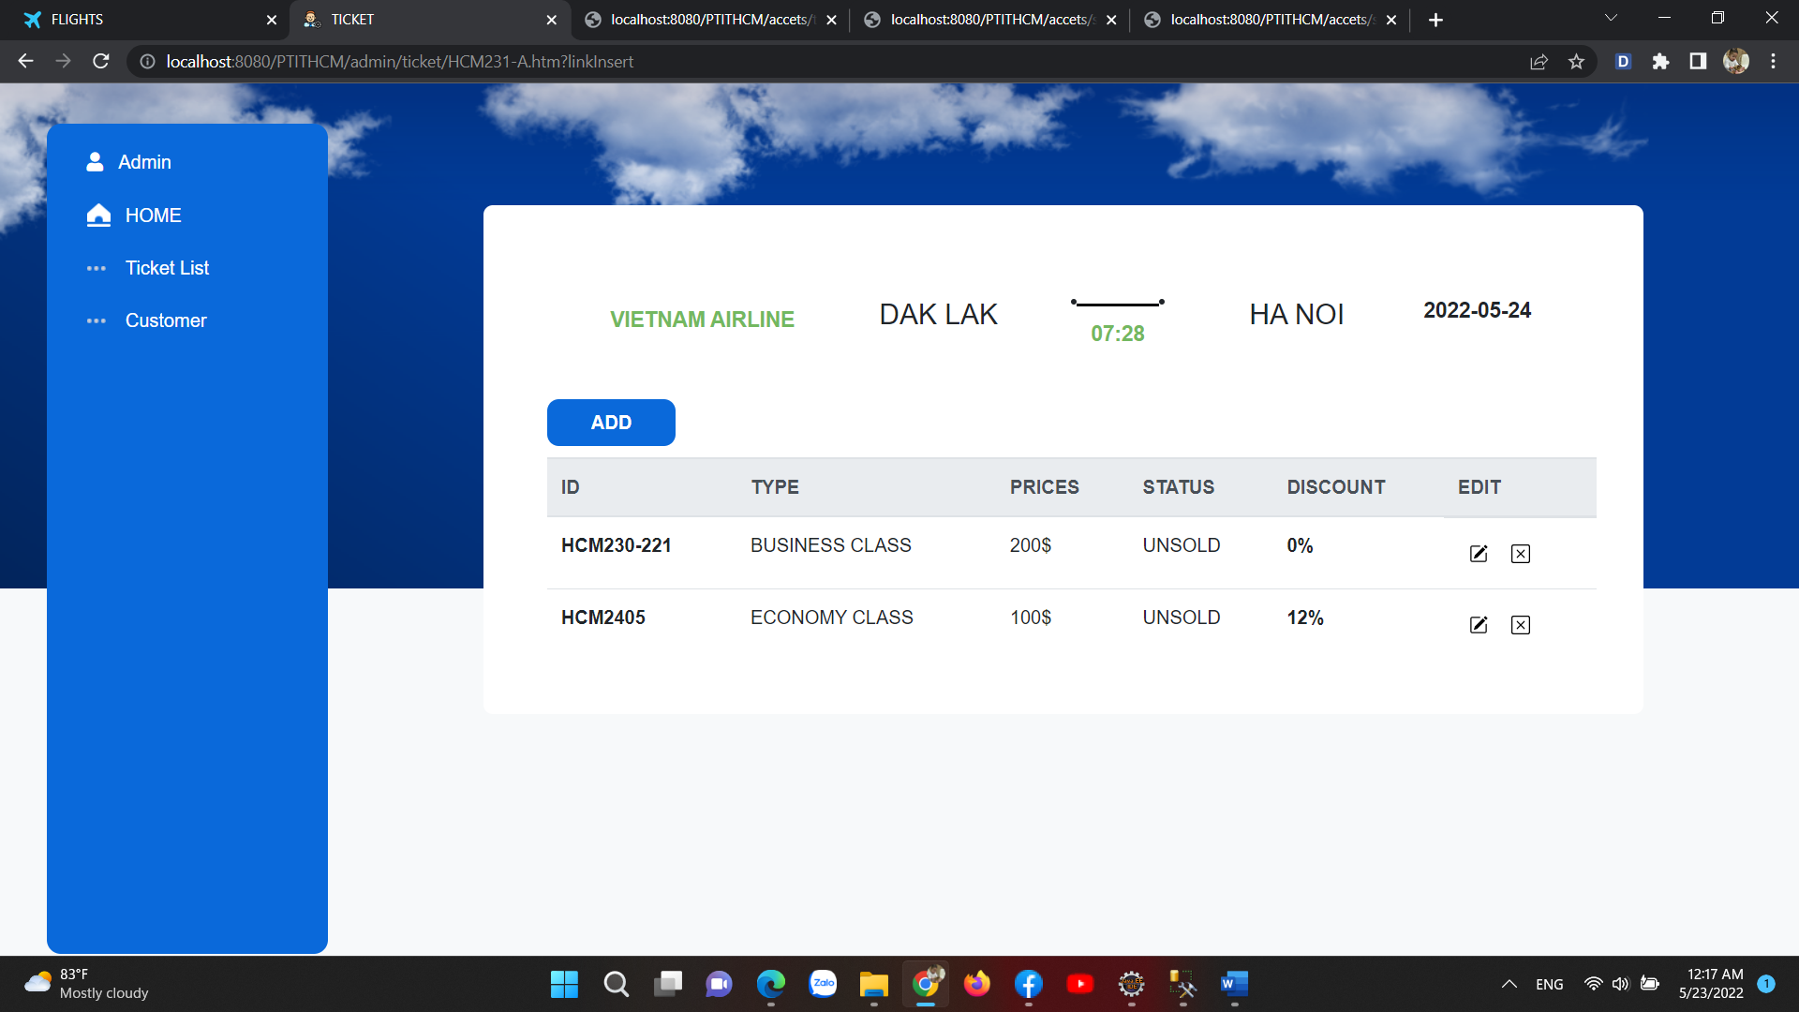

Sửa thông tin vé chuyến bay

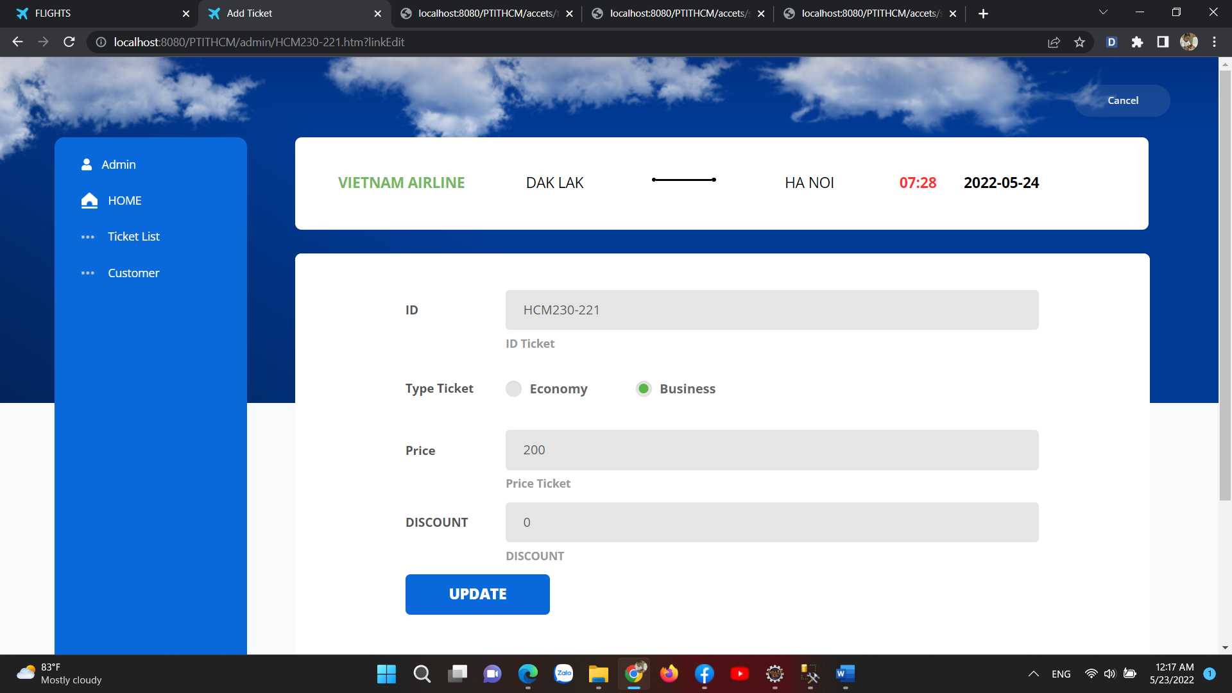

Thêm loại vé của chuyến bay

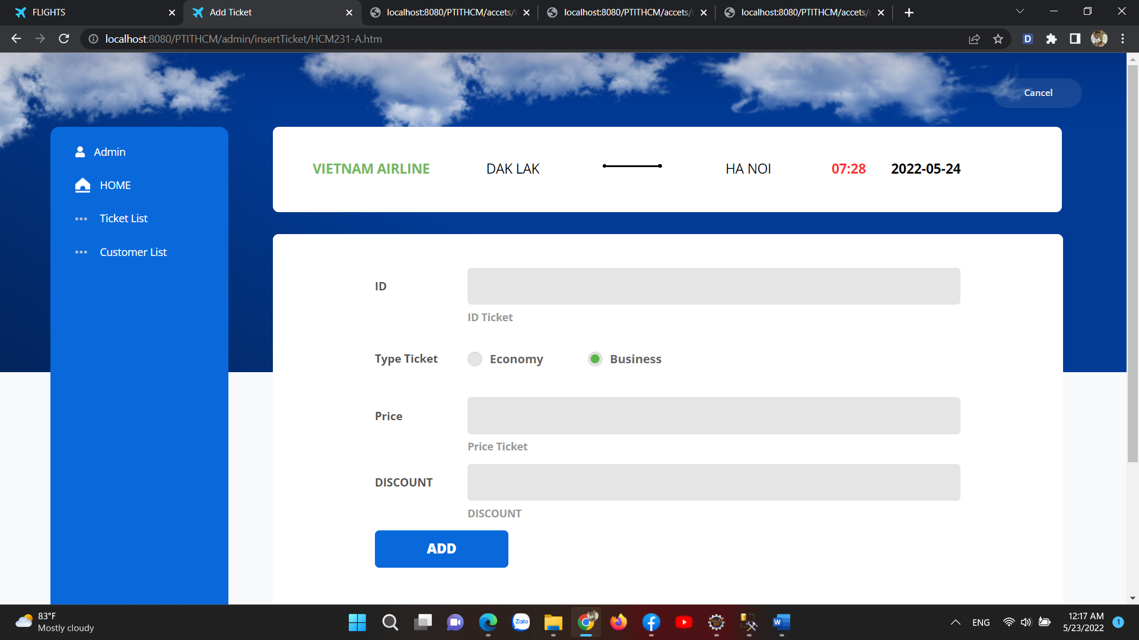

Tìm kiếm chuyến bay



Điền thông tin mua vé máy bay của khách hang

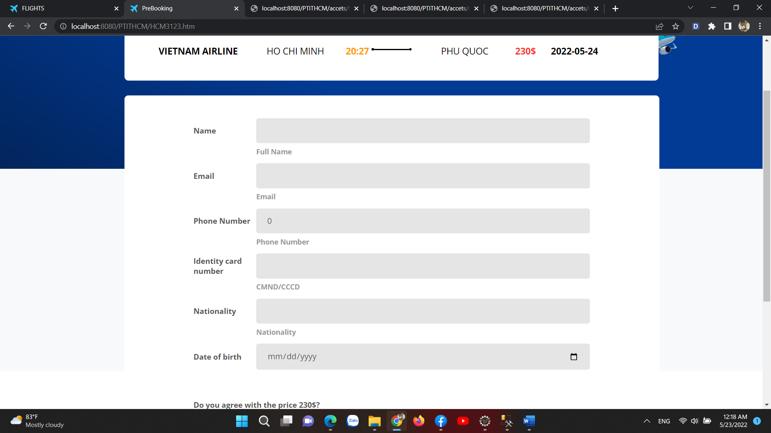

Vé máy bay và gửi thông tin về mail

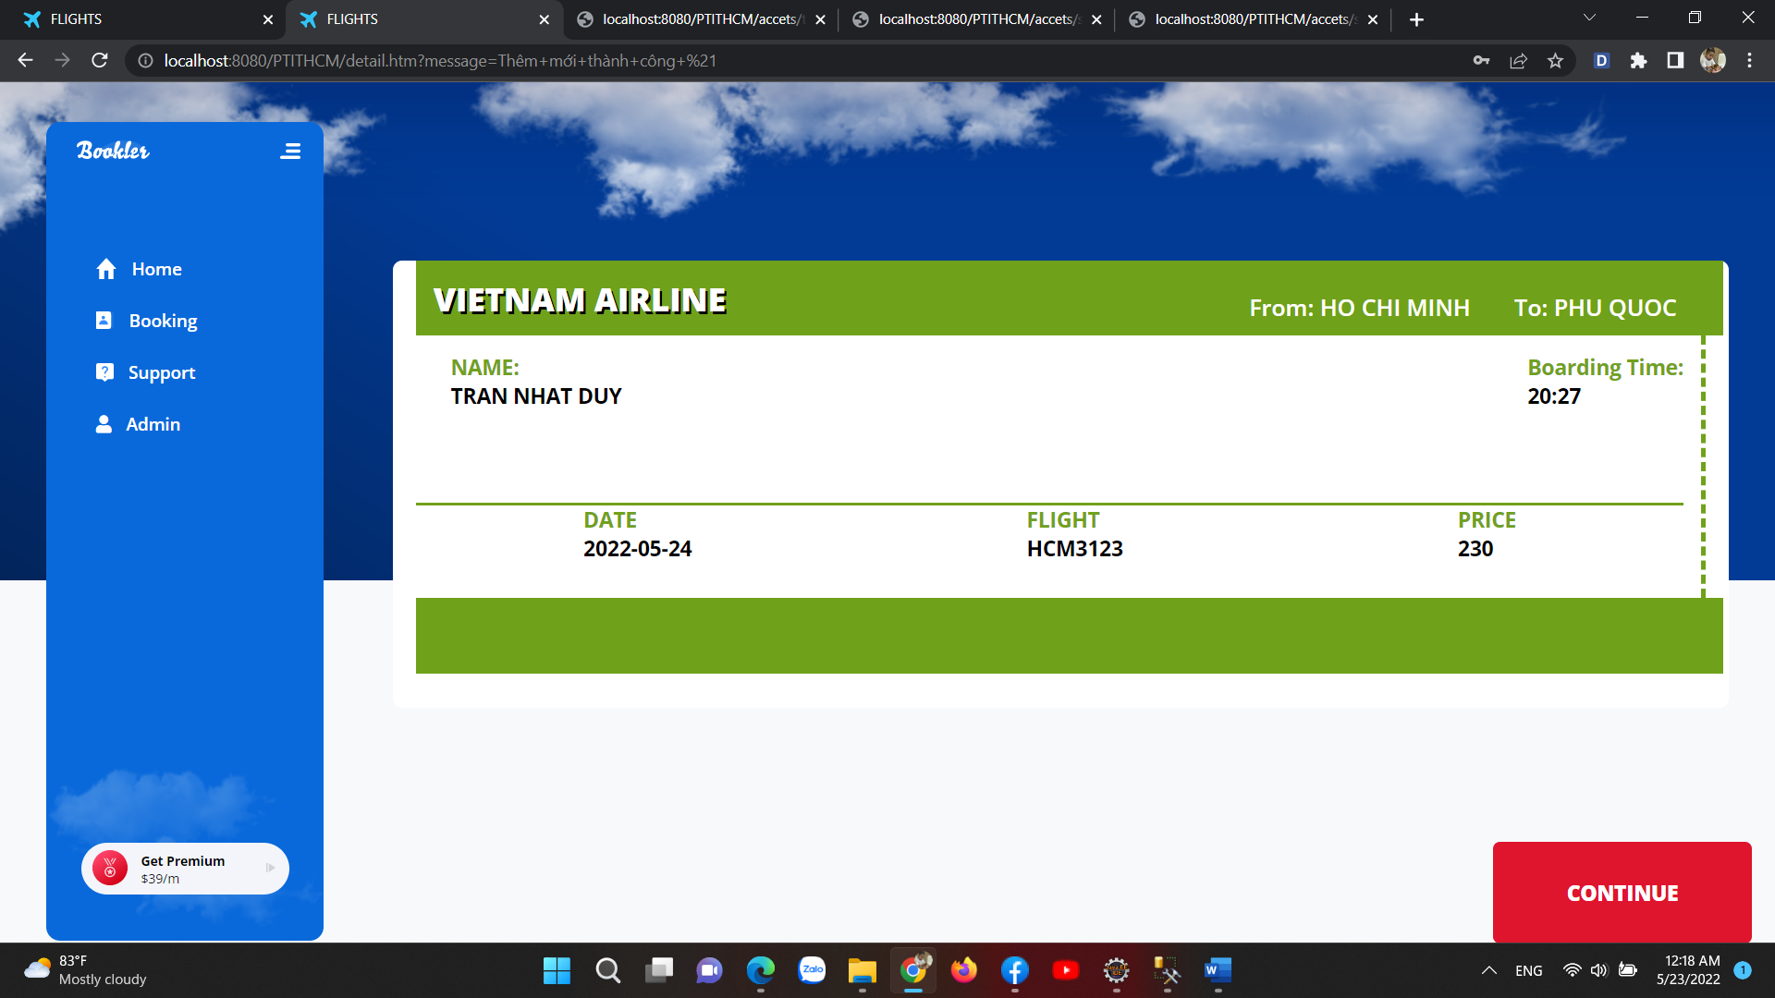

In ra danh sách vé của khách hang

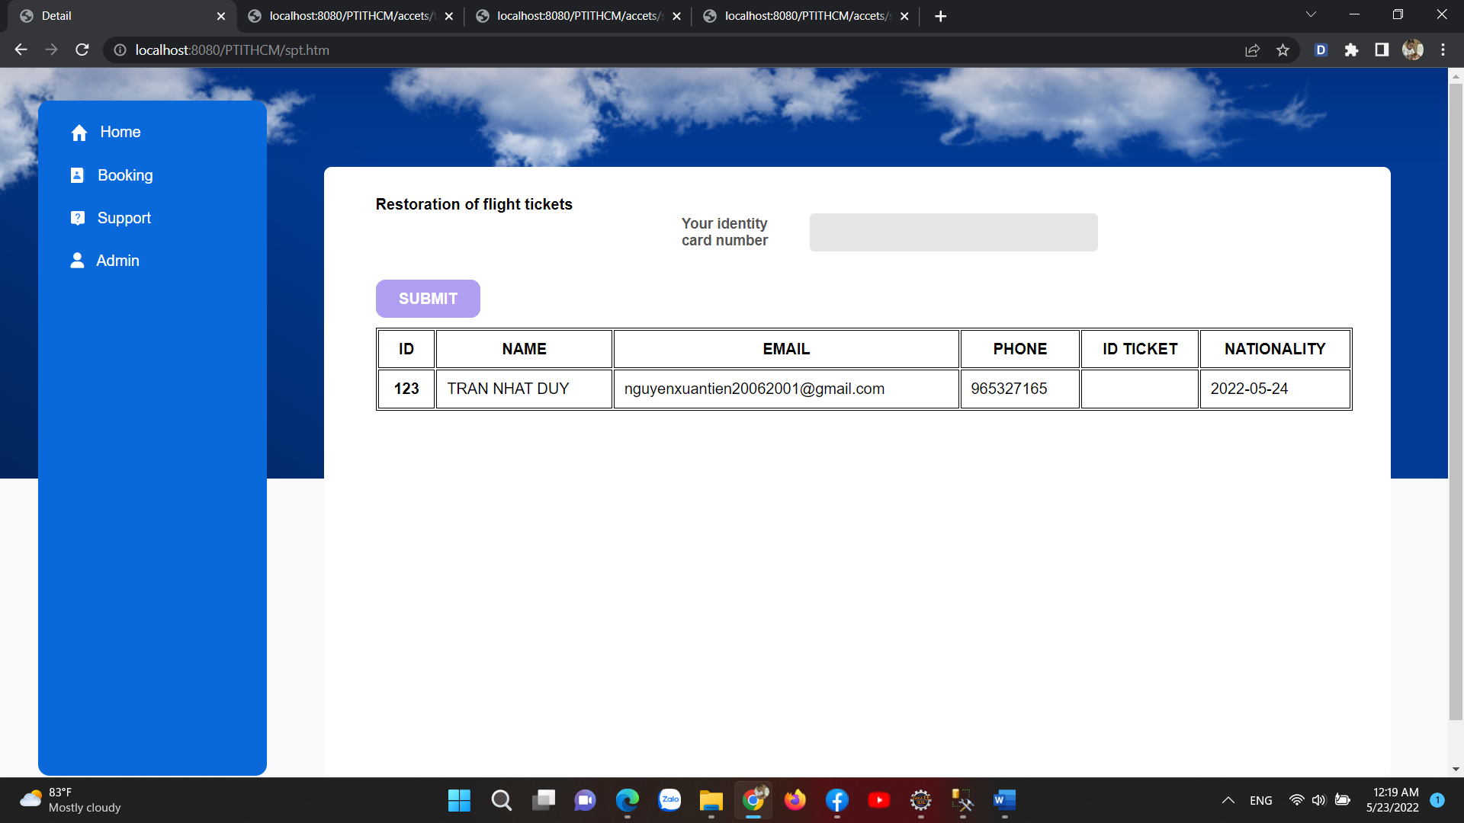

Bảng Phân Công

|  |  |  |
| --- | --- | --- |
| Thành viên | Phân Công | Ghi Chú |
| Trần Nhật Duy -N19DCCN031 | Phần còn lại |  |
| Nguyễn Xuân Tiến - N19DCCN169 | Front-end  Tìm kiếm vé của khách hang  In ra danh sách khách hang, danh sách vé |  |
| Bùi Trọng Anh - N19DCCN004 | -login  -database  -Gửi mail |  |